Ответы к геометрическим заданиям реальной математики
(задание №8 )
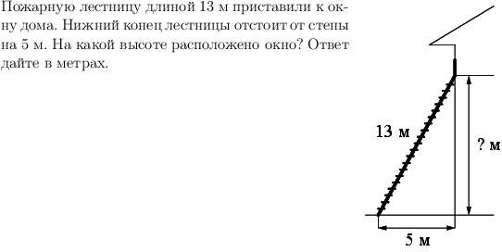
- Решение: По теореме Пифагора 13²-5²=169-25=144. Корень квадратный из 144 равен 12м
Ответ:12
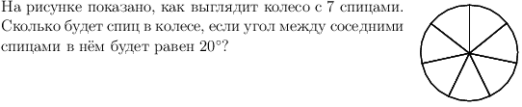
- Решение: Количество спиц совпадает с количеством углов. Кругу соответствует угол 360º. 360º : 20 =18 спиц.
Ответ:18

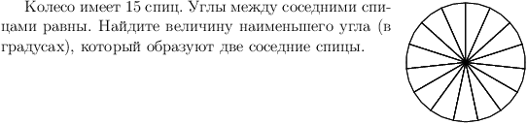
- Решение: Количество углов, образуемых соседними спицами, совпадает с количеством спиц. 360º:15=24º
Ответ: 24

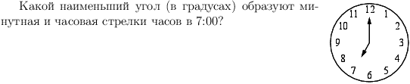
- Решение: 360º:12=30º угол между двумя соседними цифрами. Наименьший угол будет 30º*5=150º
- Решение: 1см - 2,5см. 12*2,5 = 30км будет расстояние между городами.

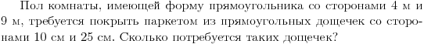
- Решение: 4*9=36м²-площадь комнаты. 10*25=250см²-площадь дощечки. 1м²=10000см², значит 36м²=360000см². Значит 360000:250=1440 дощечек потребуется.
Ответ:1440.
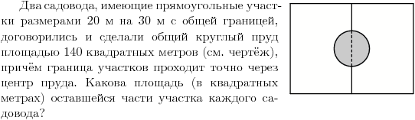
- Решение: 20*30=600м² площадь участка каждого садовода. 140:2=70м² площадь пруда на участке одного садовода. 600-70=530м² оставшейся части участка каждого садовода.
Ответ: 530.

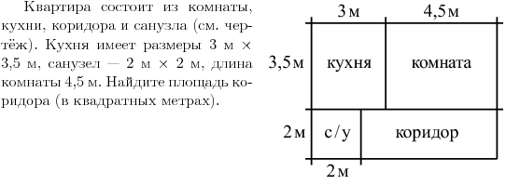
- Решение: По рисунку определяем размеры коридора 5,5м и 2м, Поэтому площадь коридора 5,5*2=11м²
Ответ :11

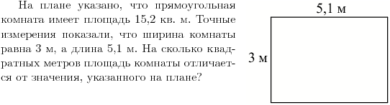
- Решение: 3*5,1=15,3м² точная площадь комнаты. 15,3-15,2=0,1м²площадь комнаты отличается от плана.
Ответ: 0,1.

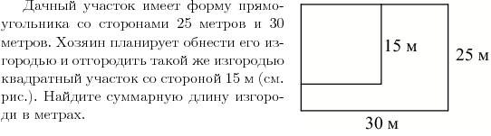
- Решение: (30+25)*2+15*2=110+30=140м
Ответ: 140

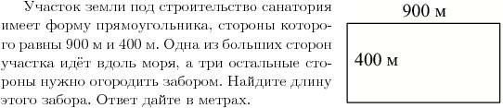

- Решение: 900+400+400=1700м
Ответ:1700

